**Тема уроку. Добування та збирання кисню. Поняття про каталізатори. Реакція розкладу.**

**Вивчення теми допоможе вам:**

* складати рівняння реакції добування кисню з гідроген пероксиду;
* зрозуміти роль каталізаторів;
* наводити приклади і пояснювати суть реакцій розкладу;
* обирати способи збирання газів

У шкільній хімічній лабораторії кисень добувають із розчину гідроген пероксиду H2O2, більш відомого вам під медичною назвою «перекис водню». Вже при кімнатній температурі він починає розкладатися з виділенням кисню. Для прискорення реакції додають невелику кількість манґан(IV) оксиду МnО2 — твердої, нерозчинної у воді речовини чорного кольору. Під час реакції манґан(IV) оксид не витрачається, але його наявність значно прискорює хімічну реакцію. Речовини такої дії дістали назву каталізатори.

2Н2О2 = 2Н2О + О2↑

***Каталізаторами*називають речовини, які прискорюють хімічні реакції інших речовин, але при цьому самі не витрачаються і не входять до складу утворених продуктів реакції. Тому їхні формули не пишуть ні в лівій, ні в правій частині рівнянь хімічних реакцій.**

У **лабораторії**кисень отримують розкладанням деяких оксигеновмісних речовин.

**1.** Розкладання **калій перманганату** (**марганцівки**) при нагріванні:

2KMnO4=t°K2MnO4+MnO2+O2.

2. Розкладанні бертолетової солі KClO3:

2KClO3=t°,MnO22KCl+3O2↑.

**3.** Можна отримати кисень і при розкладі деяких інших речовин, наприклад нітратів NaNO3, KNO3, тощо:

2NaNO3=t°2NaNO2+O2↑

2KNO3=t°2KNO2+O2↑

• **Реакції, в результаті яких з однієї складної речовини утворюється дві чи більше нових речовин, називають реакціями розкладу.**



Оскільки кисень трохи важчий за повітря, його збирають, тримаючи пробірку донизу дном. **способом витіснення повітря.**

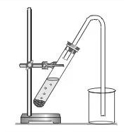

**Наявність кисню можна довести за допомогою тліючої скіпки. За наявності кисню вона яскраво спалахне.**

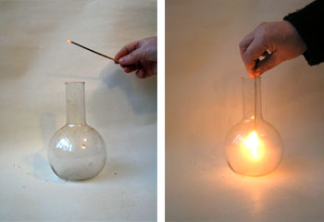

**ДОБУВАННЯ КИСНЮ В ПРОМИСЛОВОСТІ.**У промисловості найбільше кисню добувають у повітророзподільних установках, де спершу в умовах низьких температур газоподібне повітря перетворюється в рідину. Після цього рідке повітря повільним нагріванням розділяють на окремі його компоненти.

До промислових способів одержання кисню належить також розклад води під дією постійного електричного струму:

2Н2О = 2Н2↑ + О2↑

**Перегляньте відео:**

<https://www.youtube.com/watch?v=1rfsDtqzrno>

**ЗАВДАННЯ:**

1. Опрацювати §25.

2.

